ACTA ENTREGA RECECPCIÓN

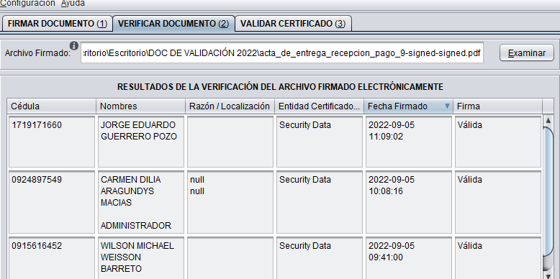

REPORTE DE CONTROL

